# Breve historia del formato de almacenamiento de audio

L

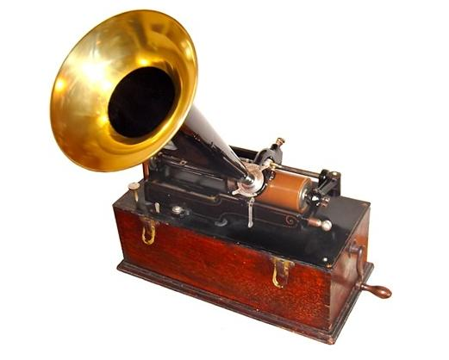a historia de los discos como los conosemos hasta el día de hoy se remonta al siglo XIX, ya que en 1881 Thomas Alba Edison creó el Fonógrafo, un aparato que transformaba la energía acústica en energía mecánica.

El fonografo tenía la capacidad de grabar el sonido en un cilindro de cera y para poder escucharlo se colocava una aguja previamente unida a un audífono de gran diámetro, la cual recorría los surcos y se movía de acuerdo a las vibraciones allí escritas.

Como los cilindros eran de cera sólo una vez se podía escuchar la grabación.

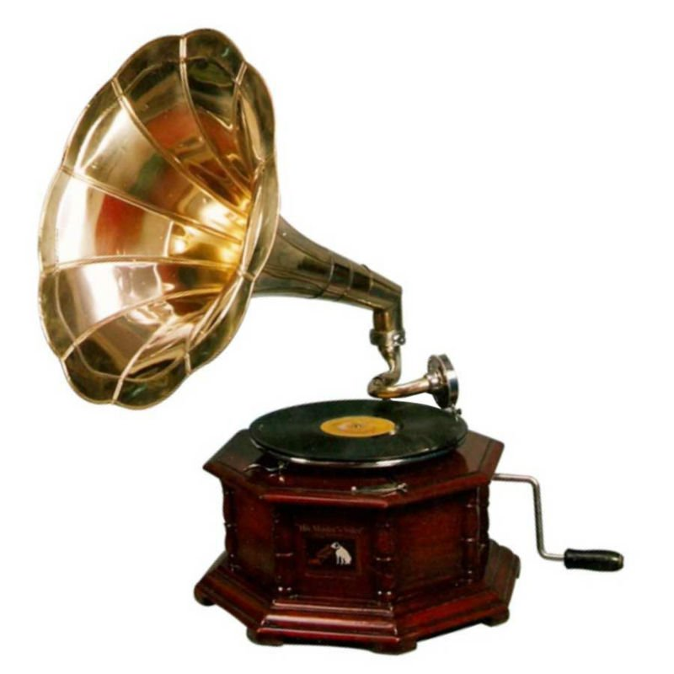Seis años después, es desir en 1887 Emilio Berniler creo el Gramófono, que era un sistema de grabación que se podía utilizar una y otra vez; así como crear varias copias de la fuente original y a bajo costo.

El sistema consistía en un disco plano que primero fue hecho de vidrio y posteriormente de plastico, sobre el cuál se imprimían surcos ondulados que eran leídos por una guja que trasmitía los sonidos a un diafragma.

Berniler fue el primero al que se le ocurrió convencer a cantantes famosos de su época a grabar su música usando su sistema para comercializar sus discos, entre los que destaca Caruso.

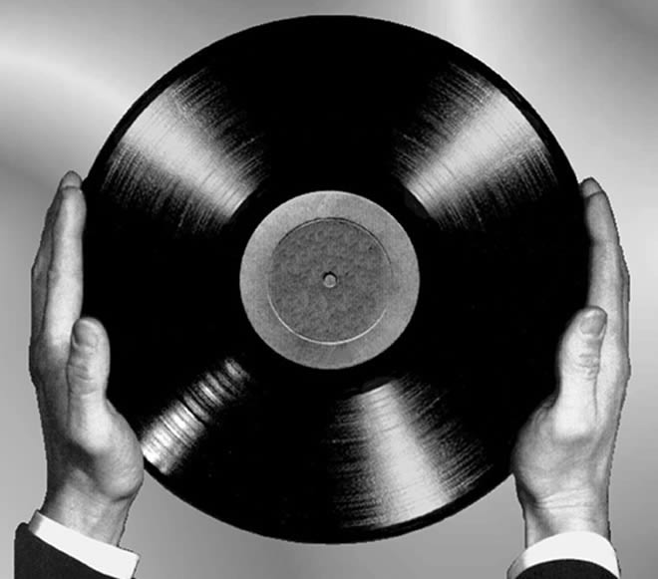A pesar de que en 1928 el alemán Pfeumer inventó la primera banda magnética con base de papel a la que susedería una banda de plástico recubierta por una capa ferromagnética, no tuvo el éxito esperado debido la popularidad de los discos de vinilo de 16, 33 y 45 revoluciones.

El disco de binilo tuvo una influencia muy fuerte durante varias décadas, debido a su evolución pues en 1948 apareció en el mercado el disco de microsurcos de larga duración el cuál podía grabar hasta 25 minutos de música por cara, lo que implicaba grabar ochos, diez o hasta dose canciones dependiendo de su duración.

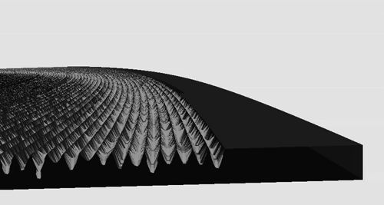En 1958 aparece el disco estereofonico el cuál podía reproducir música en dos canales independientes, el izquierdo y el derecho, lo que permitía un sonido más real con efectos sonoros nunca antes oídos hasta entonces.

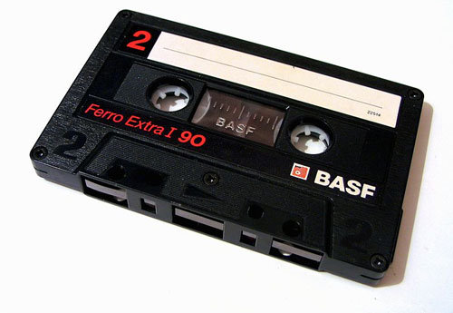

En 1964 la compañía Philips patentó el casete, que era compacto, pequeño y facil de transportar, características que le permitieron introdusirse poco a poco en el mercado hasta que en 1980 apareció la cinta de metal de mayor calidad y las compañías discográficas comenzaron a lansar al mercado simultáneamente los LP y las cintas de casete.

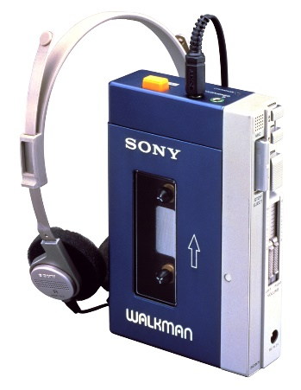

Aunado a lo anterior aparesieron en el mercado los walkmans que eran reproductores portátiles de casete con audífonos y que permitía al usuario escuchar musica en cualquier lugar y en cualquier momento.

Los walkman propisiaron la misma revolución que hoy lo hacen los reproductores de mp3, ya que en ese entonces el usuario podía grabar desde un LP la música de su preferencia en una cinta y llevarla a donde quisiera.

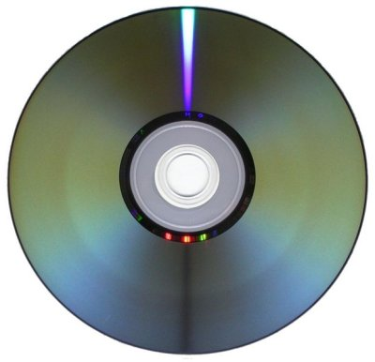A finales de los años 80´s e inicio de los 90´s el reinado de los casetes y del disco de vinil cesó al ser introducidos los medios digitales y la aparición del CD, de menor tamaño, mayor durabilidad, y con una capacidad de almacenamiento de 650 Megabytes de datos o 74 minutos de música de muy alta calidad, una de sus características más sobresalientes para su época era que la aguja se sustituía por un rayo laser que leía los microsurcos del CD, esto sin contacto físico de alli la gran durabilidad que se prometía.

El audio digital era ya un hecho y el CD extendió su tecnología e influencia al aparecer en el mercado el CD – ROM, tecnología con la cual ya se podía grabar de cualquier fuente a un CD.



En 1992 el Instituto Frauenhofer de Alemania presenta el formato de audio digital comprimido, mejor conocido como mp3, el cual se conbirtió en una de las tecnologías estandar más exitosas.

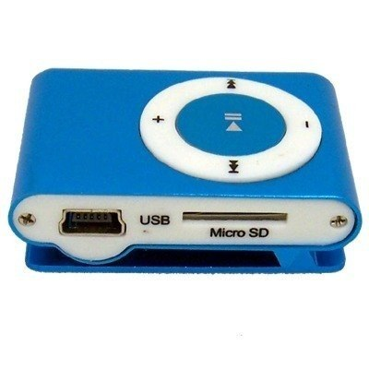El formato mp3 es producto de un algoritmo de compresión que elimina las frecuensias no perceptibles al oído humano, creando una nueva codificación del archivo de audio, reduciendo considerablemente su tamaño y por lo tanto el espacio de almasenamiento.

Así una canción de 4 minutos de duración que ocuparía 40 Mb de almacenamiento, una vez comprimida a formato mp3, apenas ocuparía 4 Mb, es decir dies veces menos.

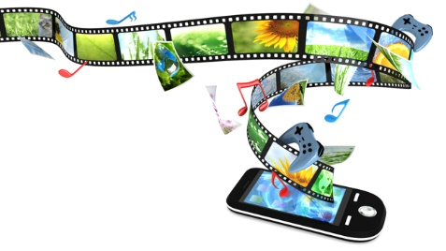

Gracias al acceso de banda ancha de Internet a finales de 2006, a la popularidad de los Smart Phones y de las tabletas, se produjo el boom de la música en Streaming.

El concepto Streaming lo podemos entender como la distribusión de multimedia a travéz de Internet, de forma que el usuario consume el producto al mismo tiempo que se descarga, sin la necesidad de almasenarlo en su disco duro. En la actualidad existen empresas como Spotify que mediante un pago ofrece a los usuarios millones de canciones de todos los géneros y épocas.